- 多生产者多消费者模式（20分）
描述：实现一个多生产者和多消费者的程序，模拟数据流处理。
说明：分别创建超过一个goroutine作为生产者和消费者（生产者数量≥2，消费者数量≥2）。生产者不断将随机数发送到一个通道，而消费者从通道读取并输出该随机数。
要求：使用channel实现生产者和消费者的交互。生产或消费数据时，同时输出对应的生产者或消费者编号。
示例：fmt.Printf("Producer %d produced %d\n", id, num)
设计思路：
在生产者-消费者问题中，最重要的是设计合理的同步机制，避免死锁和资源竞争。
1. 生产者和消费者的分离：
生产者：多个生产者并发运行，不断生成数据并将数据放入一个共享的缓冲通道中。
消费者：多个消费者从共享通道中获取数据进行消费。
2. 使用通道（Channel）作为缓冲区：
使用 chan 来作为生产者和消费者之间的共享资源。Go的 channel 本身就是一个高效的线程安全的数据结构，它能够自动处理并发访问问题。
生产者向通道发送数据，消费者从通道读取数据。生产者和消费者并不会直接竞争内存或资源，而是通过通道进行交互。
3. 使用 sync.WaitGroup 等待所有任务完成：
sync.WaitGroup 用于等待所有的生产者和消费者 goroutine 完成任务。通过 wg.Add(1) 增加计数器，表示要等待的 goroutine 数量，wg.Done() 表示每个任务完成时减少计数器。
在所有任务完成后，wg.Wait() 会阻塞，直到所有的生产者和消费者都结束执行。
4. 这里避免死锁的关键点：
确保通道的关闭：生产者将数据推入通道，而消费者从通道中获取数据。为避免死锁，必须确保在所有生产者完成数据生产后关闭通道。否则，消费者可能会永远阻塞等待数据。
防止消费者等待生产者：消费者应该可以在通道中获取数据时正常退出，不需要等待某个生产者完成任务。如果在生产者结束后没有更多数据可消费，消费者应及时退出，避免死锁。
避免无限等待：当所有生产者都完成后，消费者应该能够检查通道是否关闭并退出，而不需要等待“空”通道的进一步数据。
5. 通道的缓冲区控制：
如果通道有缓冲区（make(chan int, bufferSize)），消费者不必每次都等待生产者生产新的数据，缓冲区可以临时存储数据，避免生产者过于依赖消费者的消费速度。
缓冲区的大小控制了生产者和消费者之间的并发流量，避免了过多的生产者或消费者同时工作导致的阻塞或死锁。
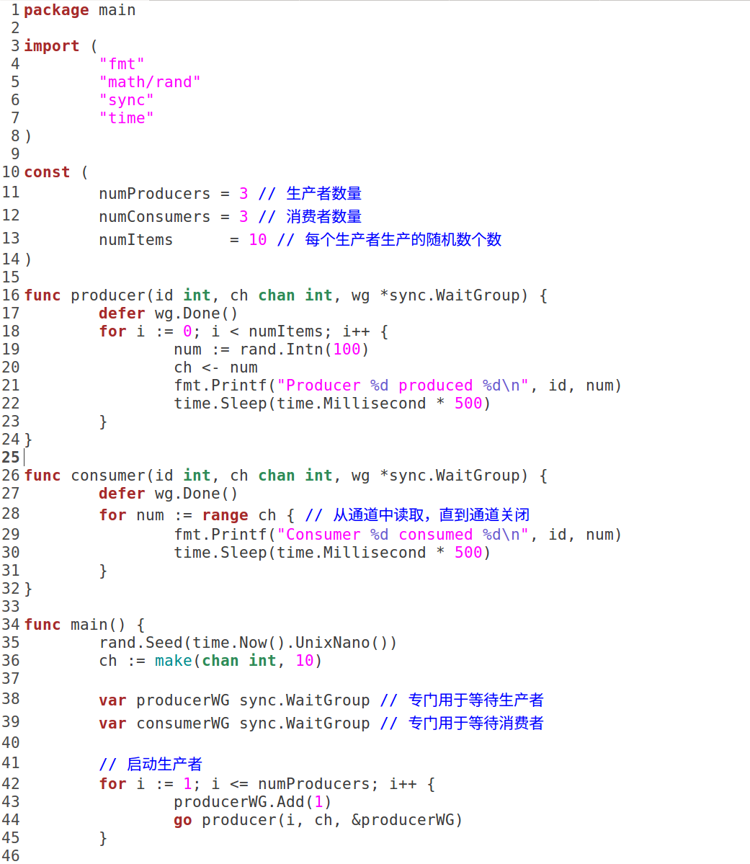
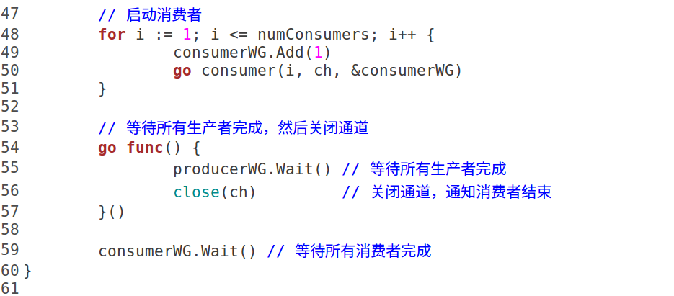
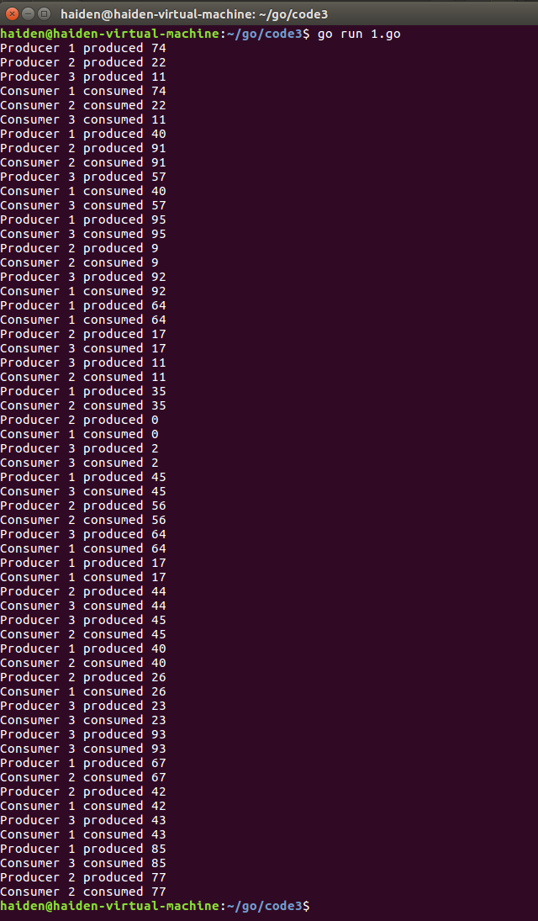

- 多路复用数据收集（20分）
描述：从多个数据源中收集数据并合并结果。
说明：启动超过一个goroutine作为数据源，每个数据源定期发送数据到channel，使用select同时监听多个数据源的输入并汇总结果。
要求：可以使用多个通道接收不同数据源的输出，并使用一个聚合通道收集最终结果。
设计思路：
• 数据源生成器：generateData函数模拟一个数据源，它定期生成数据并发送到指定通道。
每个数据源会生成dataCount个数据，并通过通道传送到主程序。
• 多个通道和聚合通道：
channels[]：用来存放每个数据源的通道。
aggregateChannel：用于收集所有数据源的结果。
• 使用select聚合数据：
我们使用一个select语句监听多个数据源的通道，并将接收到的数据传送到聚合通道中。
• 主程序中的并发控制：
使用sync.WaitGroup确保所有数据源的生产者完成后，才开始关闭聚合通道。
• 数据聚合：
在聚合通道中，我们从不同数据源接收数据，并汇总结果。
• 退出条件：
使用time.Sleep(time.Second * 5)确保程序运行5秒钟以收集所有数据。
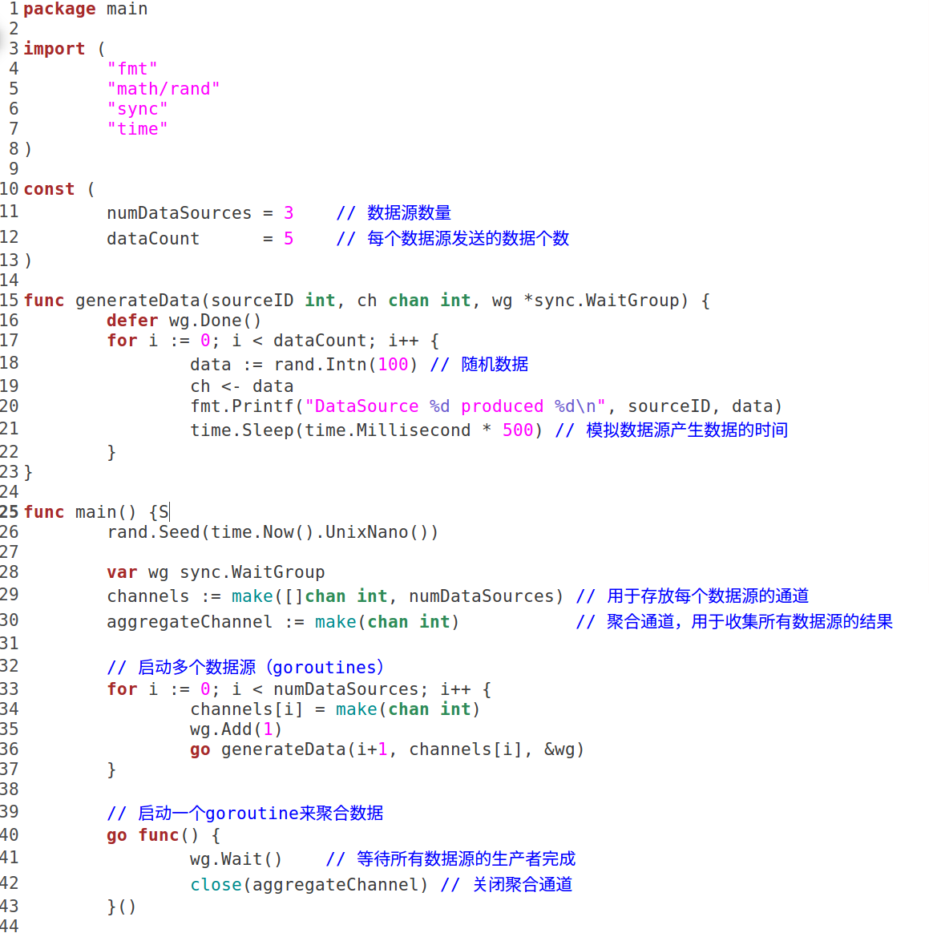
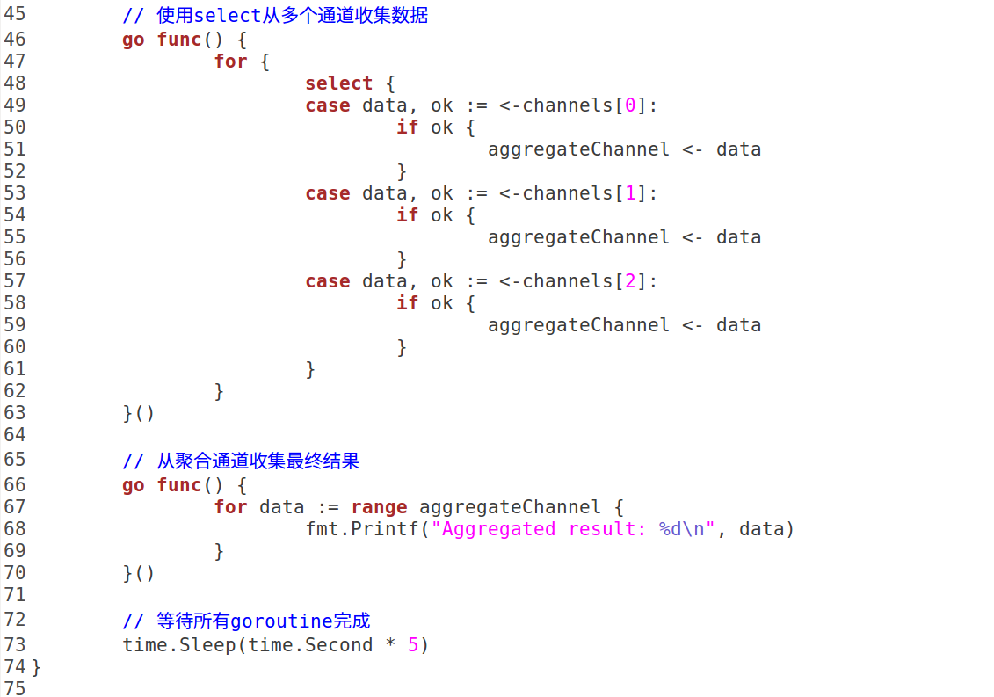
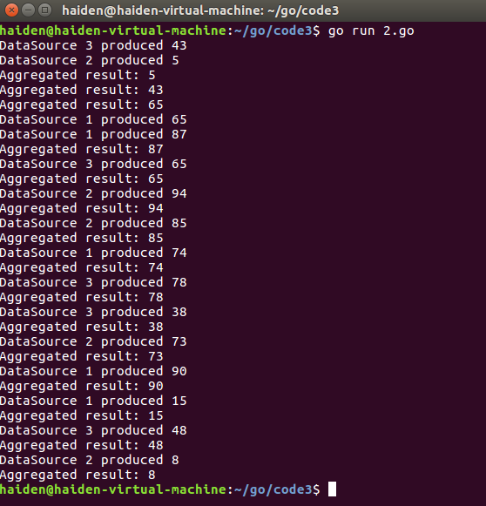

3.计数器实现 (20分)
描述：实现一个安全的并发计数器。
说明：多个goroutine可以同时读取计数器值，但只有一个goroutine能修改计数器。
要求：代码中分别启用超过一个并发读取器和并发写入器，涉及sync.Mutex和sync.RWMutex的使用。
提示：计数器可以定义为如下结构，并实现它的取值函数和增长函数。
type Counter struct {
sync.RWMutex
count int}
设计思路：
- 数据结构：
设计一个结构体 Counter，其中包含一个整型 count 作为计数器的值。
使用 sync.RWMutex 来为 Counter 提供读写锁支持。sync.RWMutex 是 Go 中的读写互斥锁，它允许多个 goroutine 同时读共享资源，但在写操作时会阻塞所有的读操作和其他写操作，从而保证了对共享资源的独占访问。
- 并发操作：
读取操作（GetValue）：使用 RLock() 和 RUnlock() 来实现读锁，多个读取 goroutine 可以并发读取计数器的值。
修改操作（Increment）：使用 Lock() 和 Unlock() 来实现写锁，确保只有一个 goroutine 可以修改计数器的值，避免多个 goroutine 同时修改计数器时发生冲突。
- 并发控制：
使用 sync.WaitGroup 来等待所有的并发任务完成。wg.Add(1) 用来增加任务计数，wg.Done() 用来表示任务完成，wg.Wait() 会等待所有任务完成。
- 避免并发问题：
保证读操作和写操作的安全性：通过 sync.RWMutex 的读写锁机制，保证多个读操作并发执行的同时，也保证写操作的独占性，避免了读写冲突。
并发任务完成的同步：通过 sync.WaitGroup 保证所有并发的读取器和写入器执行完毕后，主程序才能退出，避免主程序提前退出导致未完成的任务。
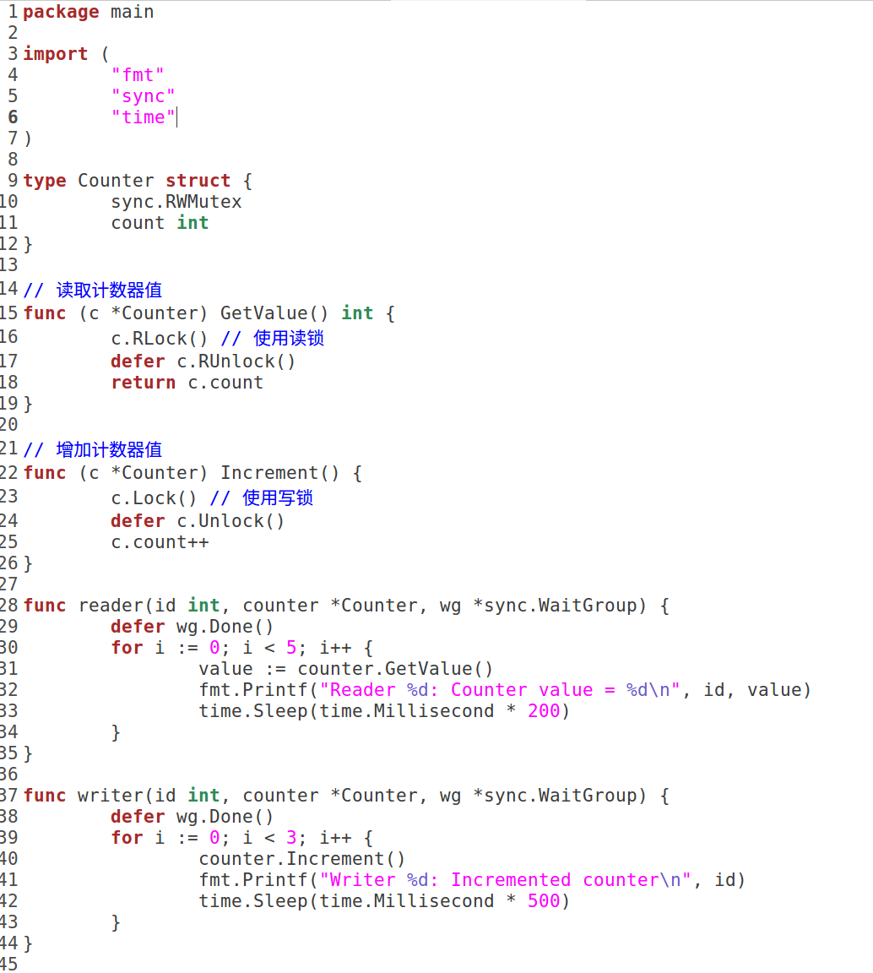
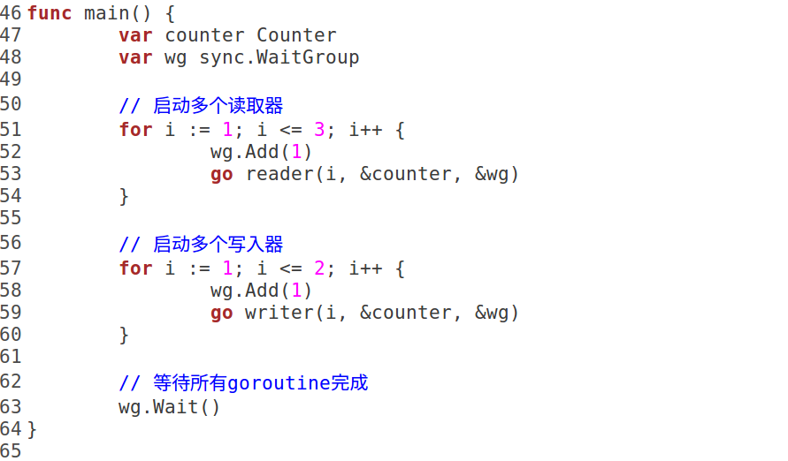
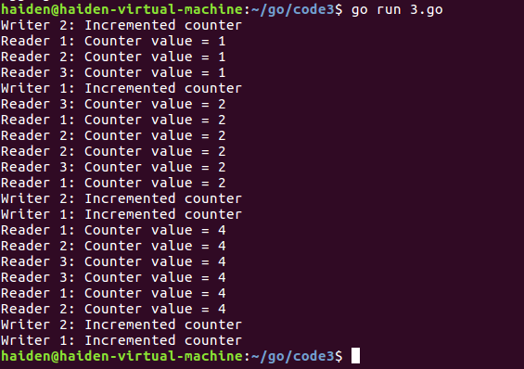

4.并发计算的MapReduce模型（20分）
描述：使用并发方式实现一个简单的 MapReduce。
说明：设计一个函数处理字符串数组，将每个字符串映射为其长度，然后使用goroutine并发计算每个长度，并将结果汇总。
要求：使用 sync.WaitGroup 控制任务完成，并用channel收集结果。
示例：words := []string{"Where", "did", "I", "put", "my", "lighter"}
设计思路：
• Map 阶段：
每个字符串都在单独的 goroutine 中进行处理，将字符串的长度发送到一个共享的通道。
使用 sync.WaitGroup 确保所有的 Map 阶段任务完成后才进行 Reduce 阶段。
• Reduce 阶段：
在所有的 Map 阶段完成后，汇总通道中传递过来的所有长度，计算字符串长度的总和。
使用 range 来读取通道中的值，直到通道关闭。
• 并发控制：
在 Map 阶段，每个字符串的长度计算通过一个 goroutine 来并发执行，因此可以并行地处理多个字符串，提升效率。
使用 sync.WaitGroup 来同步 Map 和 Reduce 阶段，确保所有的 Map 任务完成后再开始 Reduce 阶段。
• 避免并发问题：
通道关闭：当所有 Map 阶段任务完成后，通过 close(resultChannel) 关闭通道，这样可以通知消费者（Reduce 阶段）不再有新的数据进入通道，防止消费者一直等待。
同步与并发：通过 sync.WaitGroup 来保证 Map 阶段的并发任务完成后才开始 Reduce 阶段的汇总，避免在 Reduce 阶段出现数据未准备好的情况。
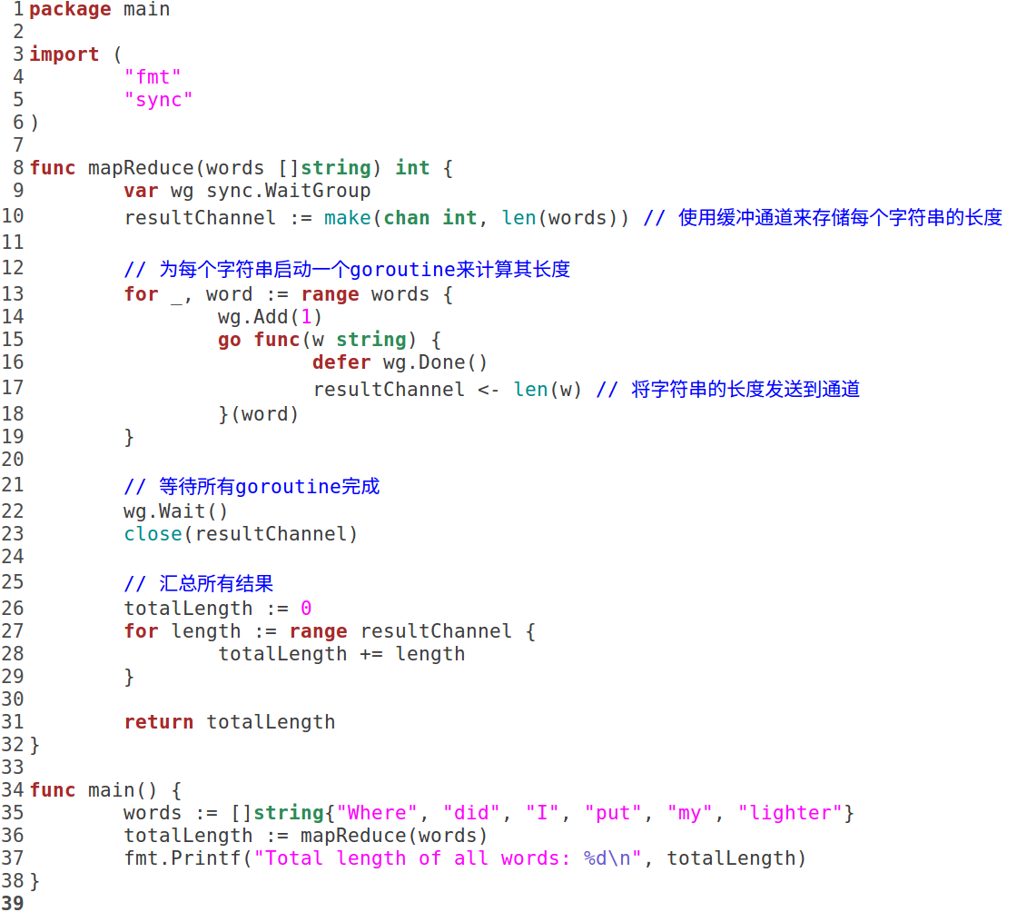

5.超时与取消控制的多任务执行（20分）
描述：设计一个支持超时和取消的多任务执行系统。
说明：启动若干goroutine作为任务，每个任务随机生成独立的执行时间。要求在给定时间内完成全部任务，若超时则取消所有任务。
提示：可以使用 context 包提供的取消功能，实现对任务的超时控制。
参考资料：https://zhuanlan.zhihu.com/p/626489437
设计思路：
• Map 阶段：
每个字符串都在单独的 goroutine 中进行处理，将字符串的长度发送到一个共享的通道。
使用 sync.WaitGroup 确保所有的 Map 阶段任务完成后才进行 Reduce 阶段。
• Reduce 阶段：
在所有的 Map 阶段完成后，汇总通道中传递过来的所有长度，计算字符串长度的总和。
使用 range 来读取通道中的值，直到通道关闭。
• 并发控制：
在 Map 阶段，每个字符串的长度计算通过一个 goroutine 来并发执行，因此可以并行地处理多个字符串，提升效率。
使用 sync.WaitGroup 来同步 Map 和 Reduce 阶段，确保所有的 Map 任务完成后再开始 Reduce 阶段。
• 避免并发问题：
通道关闭：当所有 Map 阶段任务完成后，通过 close(resultChannel) 关闭通道，这样可以通知消费者（Reduce 阶段）不再有新的数据进入通道，防止消费者一直等待。
同步与并发：通过 sync.WaitGroup 来保证 Map 阶段的并发任务完成后才开始 Reduce 阶段的汇总，避免在 Reduce 阶段出现数据未准备好的情况。
